Tematický celok: ZHOTOVENIE MÄKKÝCH VÄZIEB
V2 - lepená väzba

Téma: ZREZANIE KNIŽNÉHO BLOKU A OBÁLKY V HORNOM ROHU

Základný, pomocný knihársky materiál: papier, kartón, lepidlo, plátno.
Pomôcky, náradie, stroje: pravítko, ceruza, jednonožová rezačka, ryhovací stroj, zlátiaci lis.

Brožúra V2 patrí medzi najrozšírenejší typ mäkkej väzby.
Účelom orezávania brožúry je:
- odstránenie lomov zložiek /vpredu, hore a dolu/ vzniknutých pri skladaní,
- vytvorenie presného, pravouhlého, jednotného formátu.
Formát knižného bloku musí zodpovedať predpisom alebo požiadavkám nakladateľa.
Pri ručnej výrobe sa používa jednonožová rezačka, na ktorej sa dajú rezať aj menšie formáty brožúr a bloky menších formátov rôznych hrúbok. Orezávanie môže byť aj jednotné a nemusí mať jednaký formát bloku.
Blok sa orezáva: vpredu - 5mm,
hore u hlavy - 3mm,
dolu na nohách - 7mm.

Pracovný postup zrezania knižného bloku a obálky v hornom rohu:
Hotový knižný blok s obálkou A5, A6 si orežeme po troch stranách podľa predpisov. Orezanú brožúru pravítkom u hlavy na pravej strane odmeriame a vyznačíme 3cm. Pravítkom odmeriame a vyznačíme tiež 3cm aj u hlavy na prednej časti orezu. Vyznačené miesta pomocou pravítka a ceruzy spojíme čiarou. Brožúru vložíme do jednonožovej rezačky na vyznačené miesto a orežeme podľa vyznačenia.

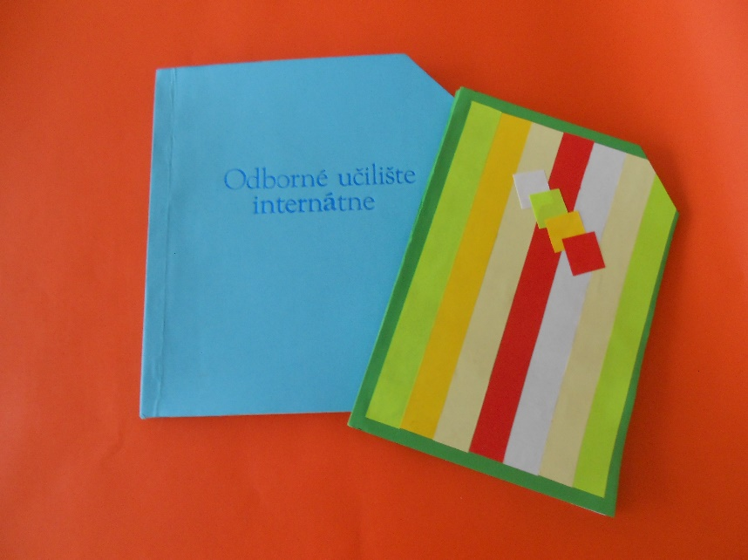

Overenie porozumenia učiva:
1. Na koľkých stranách orezávame blok?
2. Ktorú rezačku použijeme na orezanie brožúry: trojnožovú alebo jednonožovú rezačku?
3. Na ktorých miestach značíme zrezanie brožúry v hornom rohu?
4. Do akej skupiny väzieb zaraďujeme brožúry?

Tematický celok: ZHOTOVENIE MÄKKÝCH VÄZIEB
V2 - lepená väzba

Téma: POUŽITIE VIACERÝCH FAREBNÝCH DRUHOV PAPIERA NA KNIŽNÝ BLOK

Základný, pomocný knihársky materiál: farebné papiere, farebné potlačené nepotlačené kartóny, lepidlo Duvilax – BD 20.
Pomôcky, náradie, stroje: ceruza, pravítko, kostica, štetec, pákové nožnice, jednonožová rezačka, ryhovací stroj.

Knihy v mäkkej väzbe sa objavili v čitateľskom svete v tridsiatych rokoch 20 – teho storočia. Vďaka svojej jednoduchosti sa ujali ako alternatíva tvrdej väzby a tým sa knihy sprístupnili masovým odberateľom.
Knižný blok – lepený tvorí vnútornú časť knihy.
Skladanie hárkov do zložiek - pri pojme zložka sa rozlišujú dva významy:
knižná zložka – po znášaní týchto zložiek vzniká knižný komplet;
merkantilná zložka – má väčšinou formu hotového výrobku, napr. faktúra, prospekt, mapa, dotazník a pod.
Kvalita papiera, rovnako aj osobitosť jeho povrchu, jeho zafarbenie a váha sú ukazovatele, ktoré je potrebné brať do úvahy vo vzťahu k druhu a obsahu knižného diela. Papierové listy /orez listov/ môžu spôsobiť porezanie, sú ako ostré žiletky.

Pracovný postup použitia viacerých farebných druhov papiera na knižný blok:

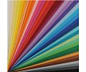
Na knižný blok môžeme použiť celú škálu farebných papierov. Pri ručnej výrobe musíme myslieť na to, že na tieto papiere /nepotlačené listy – brožúry/ píšu, kreslia aj malé deti, preto sa snažíme voliť jasnejšie farby.
- Určíme si formát brožúry,
- vyberieme si farebné papiere na blok,
- vyberieme si farebný kartón na obálku
- striasame a stohujeme hárky, obálky
- určíme si lom zložky, skladáme hárky,
- znášame alebo vkladáme hárky,
- ak si zvolíme na bloky voľné listy odpadá určenie lomu, skladanie hárkov,
- komplety na bloky zlepíme duvilaxom,
- obálky si ryhujeme,
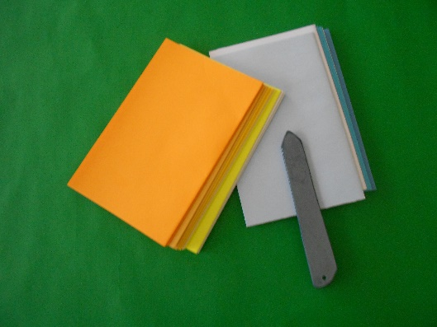
- bloky do obálky zavesíme,
- orežeme po troch stranách.

Overenie porozumenia učiva:
1. Čo je knižný blok?
2. Aký materiál použijeme na zložky bloku?
3. Ktoré pracovné postupy odpadajú pri zhotovení bloku z voľných listov?
4. Kedy vzniká z hárkov knižný komplet?

